電通二乙微處理器實驗 實驗結報

實驗名稱 | Lab01
組別 |  | 組員 | 胡志鴻

- 實驗目的
- 使用Tinkercad模擬Arduino UNO電路及程式
- 繪製電路圖
- 觀察Arduino UNO之輸出
- 學習將程式碼及實驗報告上傳至Giyhub
- 實驗步驟
- 到tinkercad註冊帳號，啟動Arduino模擬器
- 接上LED電路
- 將LED輸出改為Pin 9
- 修改程式使LED閃爍間隔增加為2倍及1/2倍
- 畫出電路圖
- 程式碼
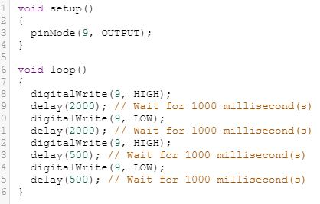
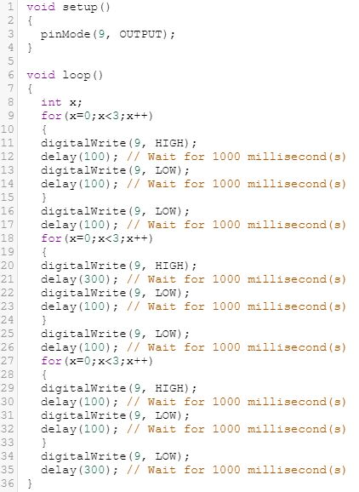
- 實驗結果及分析
利用程式碼來調整LED燈的閃爍時間
- 心得討論
這次實驗的內容可以讓我們了解如何使用Arduino去做LED燈的使用。
- 修正電路圖
